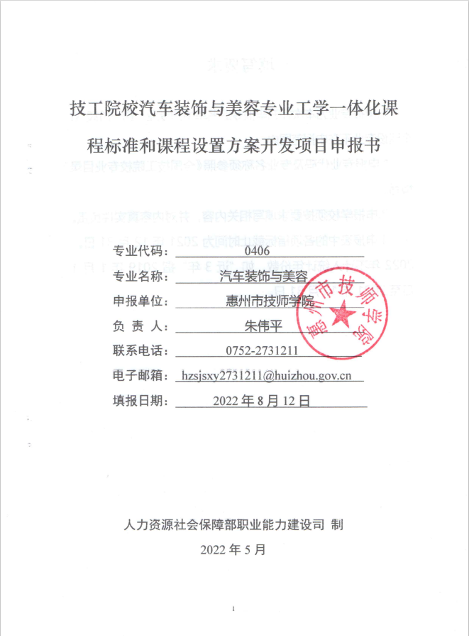

填写要求

1.申报专业为本次补充申报专业名单中的专业。第一阶段31个建设专业不在申报范围内。
2.申报专业代码及专业名称须参照《全国技工院校专业目录》填写。
3.申报学校须按要求填写相关内容，并对内容真实性负责。
4.申报表中的各项指标截止时间为2021年12月31日。2022年不计入统计年份数，如“近3年”指2019年1月1日至2021年12月31日。

一、学校基本情况
1-1  学校信息 | 学校名称 | 惠州市技师学院 |  |  | 所在地区 | 广东省惠州市
 | 学校层次 | 技师学院 □高级技工学校 □技工学校 |  |  | 院校性质 | 公办
 | 举办单位  类型 | 省级政府/地市级政府/行业/企业/其他 |  |  | 学校网址 | http://www.hzti.net/
 | 通讯地址 | 广东省惠州市江北西区31号 |  |  | 邮 编 | 516003
 | 法人  代表  信息 | 姓 名 | 朱伟平 |  | 职 务 | 院长
 |  | 办公电话 | 0752-2731233 |  | 传 真 | 0752-2731212
 |  | 手 机 | 13902623309 |  | 电子信箱 | hzzwp65@126.com
 | 联系人  信 息 | 姓 名 | 丘建雄 |  | 职 务 | 副院长
 |  | 办公电话 | 0752-2731263 |  | 传 真 | 0752-2731212
 |  | 手 机 | 13692818522 |  | 电子信箱 | 511942008@qq.com
1-2  课改经历 | 开展一体化课程改革试点专业数量 |  |  | 8 | 其中: 参加部级试点专业数量 |  | 1
 | 其中: 参加省市级试点专业数量 |  |  | 0 | 其中: 参加校级试点专业数量 |  | 7
 | 参加部级一体化教师培训人数 |  |  | 270 | 参加省市级一体化教师培训人数 |  | 191
 | 经认定的一体化教师数量 |  |  | 242 | 其中:省市级认定一体化教师人数 |  | 242
 | 牵头或参与国标、课规开发专业数量

二、专业基本情况
专业名称 | 汽车装饰与美容 | 专业代码 | 0406
面向职业岗位（群） | 汽车装饰与美容等相关行业企业，主要岗位为汽车装饰与美容装潢、汽车喷漆、汽车钣金、汽车改装。
主要面向产业 | 朝阳产业 | 开设年限（年） | 7
学制在校生人数 | 180 | 高级工及以上层次学生占比（%） | 100%
专任教师人数 | 9 | 专业师生比（1︰x） | 1：20
近3年招生人数 | 180 | 近3年企业新型学徒制培养人数 | 180

三、专业课改经历
工学一体化模式人才培育 | 本专业开展校本一体化课程改革年限（年） | 7
 | 近3年开展一体化教学的中级工班级数（个） | 2
 | 近3年开展一体化教学的高级工班级数（个） | 2
 | 近3年开展一体化教学的技师（含预备技师）班级数（个） | 0
工学一体化课程资源建设 | 校本开发一体化人才培养方案数量（个） | 1
 | 校本开发一体化课程数量（门） | 5
 | 校本开发的工作页数量（个） | 5
 | 校本开发配套一体化课程的数字化资源总量（T） | 0.5
 | 配套一体化课程学习的微课数量（个） | 5
 | 参选为省市及以上共建共享在线课程的一体化课程门数（个） | 1
 | 评选为省市及以上精品课程的一体化课程数量（个） | 0
工学一体化学业评价 | 校本开发综合职业能力评价方案数量（个） | 1
 | 近3年参与综合职业能力终结性评价学生数量（人） | 180
工学一体化  教学场地建设 | 配套一体化课程教学的实训室数量（个） | 1
 | 配套一体化课程教学的工作站数量（个） | 1
 | 配套一体化课程教学的实训设备总价值（万元） | 200
校企合作 | 近3年校企合作开展工学一体化人才培养的企业数量（个） | 4
 | 本专业工学一体化校外实训基地数量（个） | 1
 | 近3年校企合作订单班数量 | 3
 | 近3年校企合作订单培养人数 | 180

四、本校开发团队情况
（一）开发团队牵头人信息
姓 名 | 张国川 | 性 别 | 男 | 出生年月 | 1984.10
年 龄 | 37 | 学 位 |  | 专业技术职务 | 讲师
行政职务 | 教研室主任 | 手 机 | 13480529049 | 职业技能证书 | 高级技师
主要业绩 | 市局级先进个人、市级优秀指导教师、优秀教师、先进个人、优秀班主任、优秀中国共产党员。国家专利1项，主编教材3本，发表论文多篇。  1.荣获2016年全国教师能力大赛钣金赛项三等奖、指导叶日耀同学获得2016年汽车车身修复与整形技术大赛全国三等奖；  2.2018年担任中国技能大赛第45届世界技能大赛广东选拔赛车身修理项目裁判，指导苏锦荣同学荣获2018年中国技能大赛第45届世界技能大赛广东选拔赛车身修理项目三等奖；  3.2019年担任惠州市中等职业院校技能竞赛评委工作，主持学院科技技能节汽车车身修复项目比赛，并荣获学院技能节优秀指导老师称号；  4.2020年担任广东省第一届职业能力大赛——第46届世界技能大赛车身修理项目广东省选拔赛裁判，指导朱振东同学荣获广东省第一届职业能力大赛——第46届世界技能大赛车身修理项目广东省选拔赛第九名成绩；  5.2021年担任广东省第二届职业技能大赛车身修理项目裁判员，指导庄洪威老师荣获2021年广东省第二届职业技能大赛车身修理项目优胜奖（第五名）（省级一类）；  6.2021年受聘为惠州市技能人才培养评价专家。
（二）开发团队核心成员信息
序号 | 姓名 | 职称/职业技能证书 | 教龄 | 学历/学位 | 承担的课程开发和教学任务
1 | 江俊豪 | 讲师 | 5 | 博士研究生 | 课程开发和教学骨干
2 | 梁用浩 | 高级讲师 | 14 | 本科 | 课程开发和教学骨干
3 | 庄洪威 | 讲师 | 12 | 本科 | 课程开发和教学骨干
4 | 舒长献 | 讲师 | 10 | 本科 | 课程开发和教学骨干
5 | 吴君青 | 讲师 | 8 | 研究生 | 课程开发和教学骨干
（三） 技术指导专家团队信息
序号 | 姓名 | 职称/职业技能证书 | 年龄 | 学历/学位 | 课程开发和教学中的作用
1 | 张锐忠 | 高级讲师 | 54 | 本科/学士 | 课程改革专家
2 | 许志坚 | 高级讲师 | 48 | 本科/硕士 | 课程改革专家
3 | 魏立斌 | 高级讲师 | 38 | 本科/硕士 | 课程改革专家
4 | 谢家胜 | 高级技师 | 41 | 本科/学士 | 企业技术专家
5 | 魏剑辉 | 高级技师 | 30 | 本科/学士 | 企业技术专家

五、项目开发保障措施
（一）组织保障
一是成立项目建设领导小组。成立由院长任组长、分管副院长任副组长、有关职能部门负责人为成员的项目建设领导小组，领导小组下设办公室和若干工作小组，具体负责建设项目的实施和日常管理。
二是实行建设目标责任制。项目建设实行项目单位建设目标责任制，项目建设责任部门和各专项建设工作组须按建设实施方案规定的建设目标和建设内容，全面制定项目实施计划，签订建设任务目标责任书，负责项目实施，并配合有关部门做好项目监控、项目审计、项目验收等工作。
三是强化项目建设过程监控。建设项目管理实行不定期检查、阶段性考核、年终验收和项目终期验收评估制度。加强对项目建设过程的质量监控，建立项目监控机制和信息通报制度、项目建设工作例会机制，及时研究解决项目建设工作中遇到的困难和问题，实现对项目建设全过程的动态管理。
四是优先经费保障。坚持“勤俭节约、量入为出、保证重点、统筹安排”的原则，从严控制费用支出，保证资金的合理使用，把最好的资源用到优质技工院校项目建设上，保证各项工作的开展。制定《惠州市技师学院优质技工院校建设项目资金管理办法》，确保项目经费专款专用。加强预算管理，建立公开、透明的财务制度，建立资金使用监控机制，规范项目资金财务管理，严格执行各项资金使用并加强审计监督，保证项目资金按规定、按计划使用，提高资金使用效率。
五是建立完善考核和奖惩激励机制。建立建设项目绩效考核与奖惩制度，实行全程监控与绩效考核制度，对项目建设整体运行状况和建设成效进行评估、考核。对于整体效绩考核成绩突出、效益显著、在项目建设中做出重大贡献的部门和个人，学院将予以表彰和奖励。对于实施不力，影响项目建设，学院将按有关规定追究项目负责人的责任。
（二）校企合作企业保障
序号 | 企业名称 | 企业性质 | 行业代表性及校企合作基础说明 | 该企业在项目开发中的作用
1 | 惠州市德赛电池有限公司 | 民营 | 电池制造行业企业，签订校企双制合同 | 提供代表性工作任务和工学一体化实训场所
2 | 远牧（深圳）控股集团有限公司 | 民营 | 无人机、无人驾驶制造企业，签订校企双制合同 | 提供代表性工作任务和工学一体化实训场所
3 | 惠州中升雷克萨斯汽车服务有限公司 | 民营 | 汽车维修企业，签订校企双制合同 | 提供代表性工作任务和工学一体化实训场所
4 | 广东合赢教育科技股份有限公司 | 民营 | 汽车教学资源与装备企业，签订校企双制合同 | 提供代表性工作任务和工学一体化实训场所
（三）课程改革专家团队保障
序号 | 姓名 | 职称/技能等级 | 一体化课程改革经历 | 该专家在项目开发中的作用
1 | 丘建雄 | 正高级讲师 | 指导工业设计一体化课程改革 | 指导工学一体化课程标准开发
2 | 谢浪清 | 高级讲师 | 指导电气自动化等专业一体化课程改革 | 指导工学一体化课程设置
3 | 魏立斌 | 高级讲师 | 人工智能技术应用专业一体化课程建设 | 指导工学一体化课程标准开发
4 | 梁永浩 | 高级讲师 | 指导新能源汽车检测与维修专业一体化课程改革 | 指导工学一体化课程设置

六、佐证材料网址
佐证材料主要包括：工学一体化课程资源建设、学业评价的列表、样例（培养方案、课程标准、工作页、评价方案等）；开发团队成员的学历、技能等级、职称、主要业绩证明文件，企业兼职教师聘书等；校企合作企业协议；课程改革专家聘书等。
http://www.hzti.net/gxyth

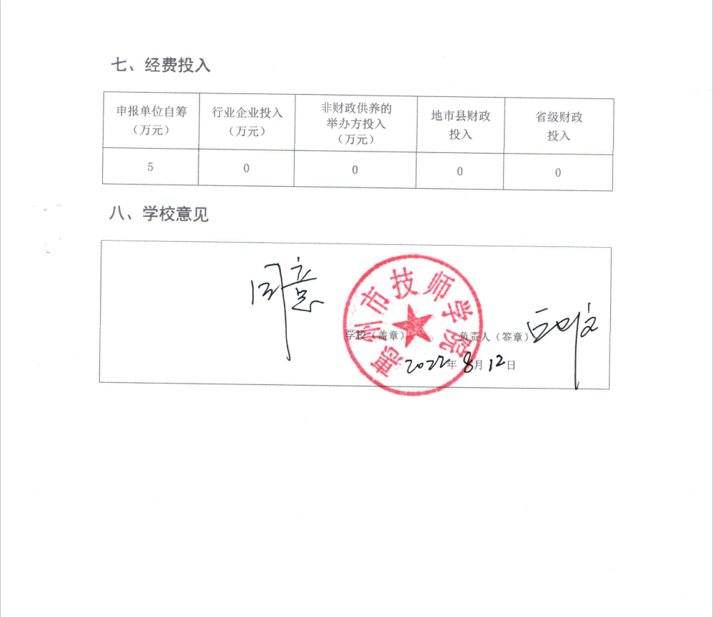

填写省、市两级，如xx省（市、自治区）xx市（区）。
2009年至今以课题、行政文件等形式确认开展改革试点工作的专业总数
2009年至今管理部门或者学校文件确认的一体化教师人数
现代农业、先进制造业、现代服务业、战略性新兴产业、其他。
技术指导专家包含企业技术专家和课程改革专家等。
拟在课程标准开发过程中邀请参与的校企合作企业。

